ŠILALĖS RAJONO SAVIVALDYBĖS VISUOMENĖS SVEIKATOS STEBĖSENOS
2014 METŲ ATASKAITA

2015 m.
TURINYS

ĮVADAS............................................................................................................................. 3
1. BENDROJI DALIS........................................................................................................ 4
PAGRINDINIŲ STEBĖSENOS RODIKLIŲ SAVIVALDYBĖJE ANALIZĖ IR INTERPRETAVIMAS („ŠVIESOFORAS“)..................................................................... 5
2. SPECIALIOJI DALIS................................................................................................... 11
ATRINKTŲ RODIKLIŲ DETALI ANALIZĖ IR INTERPRETAVIMAS..................... 11
2.1. ŠILALĖS RAJONO GYVENTOJŲ MIRTINGUMAS DĖL
IŠORINIŲ PRIEŽASČIŲ................................................................................................. 11
2.2. . ŠILALĖS RAJONO GYVENTOJŲ MIRTINGUMAS DĖL SAVIŽUDYBIŲ............................................................................................................... 17
2.3. SERGAMUMAS VAISTAMS ATSPARIA TUBERKULIOZE...............................20
IŠVADOS..........................................................................................................................24
REKOMENDACIJOS.......................................................................................................25

ĮVADAS

Visuomenės sveikatos stebėsenos savivaldybėje tikslas – nuolat rinkti, tvarkyti, analizuoti ir interpretuoti visuomenės sveikatą charakterizuojančius rodiklius, kad remiantis išsamia informacija apie savivaldybės bendruomenės sveikatos būklę, sveikatos rizikos veiksnius, būtų galima planuoti ir įgyvendinti savivaldybės visuomenės sveikatos gerinimo priemones; taip pat vykdyti visuomenės sveikatos stebėsenos duomenų sklaidą bei tinkamai informuoti savivaldybės politikus, siekiant efektyvaus valstybinių (valstybės perduotų savivaldybėms) bei savarankiškųjų visuomenės sveikatos priežiūros funkcijų įgyvendinimo savivaldybės teritorijoje.
Ataskaitoje pateikiami ir aprašomi 2014 m. visuomenės sveikatos būklę atspindintys duomenys Šilalės rajono savivaldybėje. Pateikiami rodikliai (iš Valstybės deleguotų savivaldybėms visuomenės sveikatos stebėsenos pagrindinių rodiklių sąrašo projekto) atspindi kaip įgyvendinami Lietuvos sveikatos programos (toliau – LSP) tikslai bei jų uždaviniai. LSP iškeltų tikslų ir uždavinių įgyvendinimo savivaldybėse stebėsenai parengtas baigtinis pagrindinių rodiklių sąrašas (toliau – PRS), kurį sudaro 51 unifikuotas rodiklis, geriausiai apibūdinantis LSP siekinius.
Akcentuojama, kad kai kurių PRS projekte numatytų rodiklių šioje ataskaitoje pateikti nėra galimybės, kadangi nėra parengta skaičiavimo metodologija. Ataskaita parengta naudojant oficialius statistikos šaltinius ir Higienos instituto Sveikatos informacijos centro (toliau – HISIC) parengtą leidinį „Visuomenės sveikatos būklė savivaldybėse 2014 m.“.

1. BENDROJI DALIS
PAGRINDINIŲ STEBĖSENOS RODIKLIŲ SAVIVALDYBĖJE ANALIZĖ IR INTERPRETAVIMAS („ŠVIESOFORAS“)

Pagrindinio rodiklių sąrašo analizė ir interpretavimas („šviesoforo“ kūrimas) atliekamas siekiant palyginti 2014 m. Šilalės rajono savivaldybės rodiklius su Lietuvos vidurkiu. Vadovaujantis „šviesoforo“ principu, visos 60 Lietuvos savivaldybių suskirstytos į 5 grupes (po 12 savivaldybių kiekvienoje grupėje):
- 12 savivaldybių, kuriose stebimas rodiklis atspindi geriausią situaciją, priskiriamos savivaldybių su geriausiais rodikliais grupei ir žymimos žalia spalva;
- 12 savivaldybių, kuriose stebimas rodiklis rodo prasčiausią situaciją, priskiriamos savivaldybių su prasčiausiais rodikliais grupei ir žymimos raudona spalva;
- Likusių 36 savivaldybių rodiklio reikšmės žymimos geltona spalva. Šių savivaldybių rodikliai interpretuojami kaip atitinkantys Lietuvos vidurkį.
PRS analizės ir interpretavimo tikslas – įvertinti, kokia esama gyventojų sveikatos ir sveikatą lemiančių veiksnių situacija savivaldybėje, įvertinant Lietuvos sveikatos programos tikslų ir uždavinių įgyvendinimo kontekste, ir kokių intervencijų/priemonių reikia imtis, siekiant stiprinti savivaldybės gyventojų sveikatą ir mažinti sveikatos netolygumus.
Šilalės rajono gyventojų visuomenės sveikatos stebėsenos ataskaitoje analizuojamų rodiklių duomenys ir jų interpretavimas pateikiami 1 lentelėje „Šilalės rajono savivaldybės visuomenės sveikatos stebėsenos rodiklių profilis“.
Remiantis profilio rodikliais ir jų interpretavimo rezultatais („šviesoforas“ ir santykis) pasirinktos 3 pagrindinio rodiklių sąrašo reikšmės, kurių rodiklis ar pokyčio kryptis prasčiausia palyginti su kitomis savivaldybės profilio reikšmėmis (raudonos spalvos pagrindinių rodiklių sąrašo reikšmės). Sudarytas Šilalės rajono probleminių visuomenės sveikatos sričių (temų) sąrašas. Šiose srityse atlikta atrinktų rodiklių detali analizė ir vertinimas. Parengti pasiūlymai.
Pirmame lentelės stulpelyje pateikiami PRS suskirstyti pagal Lietuvos sveikatos programoje numatomus įgyvendinti tikslus ir uždavinius. Antrajame stulpelyje pateikiama Šilalės rajono savivaldybės rodiklio reikšmė, trečiajame – atitinkamo rodiklio Lietuvos vidurkio reikšmė, ketvirtajame – mažiausia reikšmė tarp visų savivaldybių, penktajame – didžiausia reikšmė tarp visų savivaldybių, šeštajame – savivaldybės rodiklio interpretavimas (reikšmės savivaldybėje santykis su Lietuvos vidurkio reikšme ir savivaldybės vietos tarpe visų savivaldybių pavaizdavimas pagal „šviesoforo“ principą).

Rodiklis | Savivaldybės rodiklis | Lietuvos rodiklis | Minimali reikšmė |  | Maksimali reikšmė | Santykis:savi-valdybė/Lietuva
1 | 3 | 4 | 5 |  | 6 | 7
Strateginis tikslas - pasiekti, kad 2023 metais šalies gyventojai būtų sveikesni ir gyventų ilgiau, pagerėtų gyventojų sveikata ir sumažėtų sveikatos netolygumai
Vidutinė tikėtina gyvenimo trukmė. | 72,72 | 74,69 | 69,6 |  | 77,7 | 0,97
Išvengiamas mirtingumas. | nėra | nėra | nėra |  | nėra | nėra
1 tikslas. Sukurti saugesnę socialinę aplinką, mažinti sveikatos netolygumus ir socialinę atskirti
1.1. Sumažinti skurdo lygį ir nedarbą
Mirtingumas dėl savižudybių (X60-X84) 100 000 gyv. | 63,92 | 31,71 | 9,79 |  | 92,67 | 2,02
Standartizuotas mirtingumo dėl savižudybių rodiklis (X60-X84) 100 000 gyv. | 64,65 | 31,32 | 5,3 |  | 90 | 2,06
Mokyklinio amžiaus vaikų, nesimokančių mokyklose skaičius 1000 vaikų | 50,63 | 56,24 | 21,9 |  | 126,8 | 0,90
Socialinės rizikos šeimų skaičius 1 000 gyventojų | 4,27 | 3,39 | 1,1 |  | 8,4 | 1,26
Ilgalaikio nedarbo lygis. | 2,24 | 3,08 | 0,7 |  | 10,6 | 0,73
Gyventojų skaičiaus pokytis 1 000 gyventojų. | -6,11 | -7,57 | -15,7 |  | 0,4 | 0,81
1.2. Sumažinti socialinę ekonominę gyventojų diferenciaciją šalies ir bendruomenių lygmeniu
Mirtingumas dėl išorinių priežasčių (V01–Y98) 100 000 gyventojų. | 163,8 | 113,83 | 75,6 |  | 186,1 | 1,44
Standartizuotas mirtingumo dėl išorinių priežasčių  rodiklis (V01–Y98) 100 000 gyventojų. | 171,37 | 113,41 | 75,58 |  | 186,06 | 1,51
Mokinių, gaunančių nemokamą maitinimą mokyklose, skaičius 1 000 gyventojų. | 424,18 | 253,78 | 133,8 |  | 542,5 | 1,67
Socialinės pašalpos gavėjų skaičius 1 000 gyventojų. | 46,74 | 47,78 | 22 |  | 99,8 | 0,98
Sergamumas tuberkulioze (A15-A19) 10 000 gyventojų. | 63,92 | 44,37 | 8,3 |  | 104,4 | 1,44
2 tikslas. Sukurti sveikatai palankią fizinę darbo ir gyvenamąją aplinką
2.1. Kurti saugias darbo ir sveikas buities sąlygas, didinti prekių ir paslaugų vartotojų saugumą
Asmenų, žuvusių ar sunkiai sužalotų dėl nelaimingų atsitikimų darbe, skaičius 10 000  darbingo amžiaus gyventojų. | 1,27 | 0,95 | 0 |  | 3,5 | 1,34
Susižalojimo dėl nukritimo atvejų skaičius (W00-W19) 65+ m. amžiaus grupėje 10 000  gyventojų. | 108,24 | 131,89 | 37,7 |  | 246,7 | 0,82
Darbingo amžiaus asmenų, pirmą kartą pripažintų neįgaliais, skaičius 10 000 gyventojų. | 64,42 | 72,53 | 55,8 |  | 126 | 0,89
2.2. Kurti palankias sąlygas saugiai leisti laisvalaikį
Sergamumas žarnyno infekcinėmis ligomis (A00-A08) 10 000 gyventojų. | 14,38 | 61,97 | 8,4 |  | 100,2 | 0,23
Mirtingumas dėl atsitiktinio paskendimo (W65-W74) 100 000 gyventojų. | 11,99 | 7,81 | 0 |  | 38,8 | 1,54
Standartizuotas mirtingumo dėl atsitiktinio  paskendimo rodiklis (W65-W74) 100 000 gyventojų. | 13,21 | 7,8 | 0 |  | 39,04 | 1,69
Mirtingumas dėl nukritimo rodiklis (W00-W19)  100 000 gyventojų. | 11,99 | 12 | 0 |  | 41,35 | 1,00
Standartizuotas mirtingumo dėl nukritimo rodiklis (W00-W19)  100 000 gyventojų. | 13,7 | 12,32 | 0 |  | 43,91 | 1,11
2.3. Mažinti avaringumą ir traumų kelių eismo įvykiuose skaičių
Mirtingumas dėl transporto įvykių rodiklis (V00-V99) 100 000 gyventojų. | 11,99 | 11,08 | 0 |  | 28,8 | 1,08
Standartizuotas mirtingumo dėl transporto įvykių  rodiklis (V00-V99) 100 000 gyventojų. | 15,63 | 10,96 | 0 |  | 26,2 | 1,43
Pėsčiųjų mirtingumas dėl transporto įvykių (V00-V09) 100 000 gyventojų. | 4 | 4,3 | 0 |  | 15,1 | 0,93
Transporto įvykiuose patirtų traumų (V00-V99) skaičius 100 000 gyventojų. | 75,91 | 72,43 | 45,5 |  | 156,5 | 1,05
2.4. Mažinti oro, vandens ir diržovemio užterštumą, triukšmą
Į atmosferą iš stacionarių taršos šaltinių išmestų teršalų kiekis, tenkantis 1 kvadratiniam kilometrui. | 69 | 866 | 28 |  | 27316 | 0,08
Viešai tiekiamo geriamojo vandens prieinamumas vartotojams (proc.). | 68 | nėra | nėra |  | nėra | nėra
Nuotekų tvarkymo paslaugų prieinamumas vartotojams (proc.). | 41 | nėra | nėra |  | nėra | nėra
3 tikslas. Formuoti sveiką gyvenseną ir jos kultūrą
3.1. Sumažinti alkoholinių gėrimų, tabako vartojimą, neteisėtą narkotinių ir psichotropinių medžiagų vartojimą ir prieinamumą
Mirtingumas dėl priežasčių, susijusių su narkotikų vartojimu , rodiklis 100 000 gyventojų. | 0 | 3,65 | 0 |  | 16,53 | 0,00
Standartizuotas mirtingumo  dėl priežasčių, susijusių su narkotikų vartojimu, rodiklis 100 000 gyventojų. | 0 | 3,67 | 0 |  | 15,66 | 0,00
Mirtingumas dėl priežasčių, susijusių su alkoholio vartojimu , rodiklis 100 000 gyventojų. | 7,99 | 25,85 | 7,9 |  | 65,41 | 0,31
Standartizuotas mirtingumo  dėl priežasčių, susijusių su alkoholio vartojimu, rodiklis 100 000 gyventojų. | 7,79 | 25,71 | 7,8 |  | 61,5 | 0,30
Nusikalstamos veikos, susijusios su disponavimu narkotinėmis medžiagomis ir jų  kontrabanda (nusikaltimai). | 43,95 | 65,24 | 0 |  | 234,9 | 0,67
Gyventojų skaičius, tenkantis vienai licencijai verstis mažmenine prekyba tabako gaminiais. | 179 | 174 | 124 |  | 319 | 1,03
Gyventojų skaičius, tenkantis vienai licencijai verstis mažmenine prekyba alkoholiniais gėrimais. | 160 | 150 | 84 |  | 283 | 1,07
3.2. Skatinti sveikos mitybos įpročius
Kūdikių, išimtinai žindytų iki 6 mėn. amžiaus, dalis (proc.). | 32,03 | 31,27 | 9,2 |  | 44,9 | 1,02
4 tikslas. Užtikrinti kokybišką ir efektyvią sveikatos priežiūrą, orientuotą į gyventojų poreikius
4.1. Užtikrinti sveikatos sistemos tvarumą ir kokybę, plėtojant sveikatos technologijas, kurių efektyvumas pagrįstas mokslo įrodymais
Išvengiamų hospitalizacijų skaičius 1 000 gyventojų. | 33,96 | 33,38 |  | 19 | 56,2 | 1,02
Išvengiamų hospitalizacijų dėl diabeto ir jo komplikacijų skaičius 1 000 gyventojų. | 4,39 | 6,79 |  | 3,5 | 8,7 | 0,65
4.2. Plėtoti sveikatos infrastuktūrą ir gerinti sveikatos priežiūros paslaugų kokybę, saugą, prieinamumą ir į pacientą orientuotą sveikatos priežiūrą
Slaugytojų, tenkančių vienam gydytojui, skaičius. | 3,47 | 2,14 |  | 1,4 | 4,3 | 1,62
Šeimos medicinos paslaugas teikiančių gydytojų skaičius 10 000 gyventojų. | 5,19 | 6,81 |  | 2,4 | 21,5 | 0,76
Apsilankymų pas gydytojus skaičius, tenkantis vienam gyventojui. | 6,53 | 8,03 |  | 5,9 | 10,1 | 0,81
Savivaldybei pavaldžių stacionarines asmens sveikatos priežiūras paslaugas teikiančių asmens sveikatos priežiūros įstaigų pacientų pasitenkimo lygis. | nėra | nėra |  | nėra | nėra | nėra
Sergamumas vaistams atsparia tuberkulioze 10 000 gyventojų. | 7,99 | 4,4 |  | 0 | 14,3 | 1,82
Sergamumas ŽIV ir lytiškai plintančiomis ligomis (B20-B24, A50-A64) 10 000 gyventojų | 0 | 3,45 |  | 0 | 8,4 | 0,00
Kūdikių (vaikų iki 1 m. amžiaus) mirtingumas 1 000 gyvų gimusių kūdikių. | 7,5 | 3,9 |  | 0 | 16 | 1,92
2 metų amžiaus vaikų MMR1 (tymų, epideminio parotito, raudonukės vakcina, 1 dozė) | 87,4 | 93,36 |  | 85,3 | 100 | 0,94
1 metų amžiaus vaikų DTP3 (difterijos, stabligės, kokliušo vakcina, 3 dozės) skiepijimo apimtys. | 81,03 | 92,9 |  | 81 | 99,4 | 0,87
Tikslinės populiacijos dalis (proc.), dalyvavusi vaikų krūminių dantų dengimo silantinėmis medžiagomis programoje. | 32,75 | 20,94 |  | 5,2 | 76,4 | 1,56
Vaikų, kuriems nustatytas dantų ėduonis (K02), skaičius 10 000 gyventojų. | 1,64 | 3,41 |  | 1,2 | 8,1 | 0,48
Paauglių (15–17 m.) gimdymų skaičius 1000 gyventojų. | 5,81 | 5,85 |  | 0 | 15,5 | 0,99
Mirtingumas nuo kraujotakos sistemos ligų rodiklis (I00-I99) 100 000 gyventojų. | 767,08 | 768,12 |  | 572,28 | 1264,65 | 1,00
Standartizuotas mirtingumo nuo kraujotakos  sistemos ligų rodiklis (I00-I99) 100 000 gyventojų. | 805,78 | 804,06 |  | 684,4 | 1094,3 | 1,00
Mirtingumas nuo piktybinių navikų  rodiklis (C00-C97) 100 000 gyventojų. | 275,67 | 273,77 |  | 214,2 | 379,12 | 1,01
Standartizuotas mirtingumo nuo piktybinių navikų  rodiklis (C00-C97) 100 000 gyventojų. | 291,68 | 278,19 |  | 216,4 | 322,5 | 1,05
Mirtingumas nuo cerebrovaskulinių ligų rodiklis (I60-I69) 100 000 gyventojų. | 171,79 | 187,9 |  | 91,37 | 481,21 | 0,91
Standartizuotas mirtingumo nuo cerebrovaskulinių  ligų rodiklis (I60-I69) 100 000 gyventojų. | 178,99 | 196,05 |  | 89,8 | 430,53 | 0,91
Sergamumas II tipo cukriniu diabetu (E11) 10 000 gyventojų. | 23,97 | 43,69 |  | 13,8 | 71,8 | 0,55
Tikslinės populiacijos dalis (proc.), dalyvavusi atrankinės mamografinės patikros dėl krūties vėžio finansavimo programoje. | 26,05 | 43,66 |  | 12,2 | 61,23 | 0,60
Tikslinės populiacijos dalis (proc.), dalyvavusi gimdos kaklelio piktybinių navikų  prevencinių priemonių, apmokamų iš Privalomojo sveikatos draudimo biudžeto lėšų,  finansavimo programoje. | 27,07 | 49,56 |  | 27,1 | 74,89 | 0,55
Tikslinės populiacijos dalis (proc.), dalyvavusi storosios žarnos vėžio ankstyvosios  diagnostikos finansavimo programoje. | 26,53 | 42,47 |  | 5,3 | 30 | 0,62
Tikslinės populiacijos dalis (proc.), dalyvavusi asmenų, priskirtinų širdies ir kraujagyslių  ligų didelės rizikos grupei, atrankos ir prevencijos priemonių finansavimo programoje. | 25,26 | 34,67 |  | 7,6 | 51,86 | 0,73

1 lentelė. Šilalės rajono savivaldybės visuomenės sveikatos stebėsenos rodiklių profilis

Iš 1 lentelėje „Šilalės rajono savivaldybės visuomenės sveikatos stebėsenos rodiklių profilis“ pateiktų PRS rodiklių reikšmių matyti, kad:
1. Iš visų sveikatos rodiklių yra geresni (žalioji zona):
- darbingo amžiaus asmenų, pirmą kartą pripažintų neįgaliais, skaičius;
- sergamumas žarnyno infekcinėmis ligomis;
- į atmosferą iš stacionarių taršos šaltinių išmestų teršalų kiekis, tenkantis 1 kvadratiniam kilometrui;
- mirtingumas dėl priežasčių, susijusių su narkotikų, alkoholio vartojimu;
- sergamumas ŽIV ir lytiškai plintančiomis ligomis;
- vaikų, kuriems nustatytas dantų ėduonis, skaičius.
2. Dalis rodiklių reikšmės patenka į prasčiausių savivaldybių kvintilių grupę (raudonoji zona):
- mirtingumo/standartizuoto mirtingumo dėl savižudybių;
- gyventojų skaičiaus pokytis;
- mirtingumo/standartizuoto mirtingumo dėl išorinių priežasčių;
- mokinių, gaunančių nemokamą maitinimą mokyklose, skaičius;
- apsilankymų pas gydytojus skaičius, tenkantis vienam gyventojui;
- sergamumas vaistams atsparia tuberkulioze
- kūdikių (vaikų iki 1 m. amžiaus) mirtingumas;
- 2 metų amžiaus vaikų MMR1 (tymų, epideminio parotito, raudonukės vakcina, 1 dozė);
- 1 metų amžiaus vaikų DTP3 (difterijos, stabligės, kokliušo vakcina, 3 dozės) skiepijimo apimtys.
- tikslinės populiacijos dalis (proc.), dalyvavusi gimdos kaklelio piktybinių navikų prevencinių priemonių, apmokamų iš Privalomojo sveikatos draudimo biudžeto lėšų, finansavimo programoje.
3. Didžioji dalis Šilalės rajono rodiklių reikšmių patenka į Lietuvos vidurkį atitinkančią kvintilių grupę (geltonoji zona), tačiau į juos taip pat reikėtų atkreipti dėmesį:
- socialinės rizikos šeimų skaičius;
- ilgalaikio nedarbo lygis;
- socialinės pašalpos gavėjų skaičius;
- mirtingumas nuo kraujotakos sistemos ligų rodiklis;
- mirtingumas nuo piktybinių navikų rodiklis ir kiti rodikliai

Išsamesnei analizei, kaip prioritetinės sveikatos problemos, pasirinkti šie rodikliai:
- Šilalės rajono gyventojų mirtingumas dėl savižudybių;
- Šilalės rajono gyventojų mirtingumas dėl išorinių priežasčių;
- Šilalės rajono gyventojų sergamumas tuberkulioze.

2. SPECIALIOJI DALIS
ATRINKTŲ RODIKLIŲ DETALI ANALIZĖ IR INTERPRETAVIMAS
2.1. ŠILALĖS RAJONO GYVENTOJŲ MIRTINGUMAS DĖL IŠORINIŲ PRIEŽASČIŲ

Trečioje vietoje, pagal mirčių skaičių visoje šalyje – mirtys dėl išorinių priežasčių. 2014 m. jos sudarė 8,3 proc. visų mirčių atvejų. Nors mirtingumas dėl išorinių mirties priežasčių šalyje mažėja jau keletą metų, jis vis dar išlieka aukštas. Traumos ir sužalojimai yra sudėtinga socialinė, ekonominė bei demografinė problema. Suaugusiųjų mirties priežasčių struktūroje nelaimingi atsitikimai, traumos ir kitos išorinės mirties priežastys užima trečiąją vietą po širdies ir kraujagyslių ligų bei piktybinių navikų. Dažniausiai dėl išorinių mirties priežasčių žūsta jauni ir darbingo amžiaus gyventojai. Per 2014 metus, Šilalės rajono savivaldybėje dėl išorinių priežasčių mirė 41 asmuo: 23 asmenys žuvo dėl nelaimingų atsitikimų, 3 asmenys paskendo, 3 žuvo transporto įvykių metu.
Šilalės rajone mirusiųjų dėl išorinių priežasčių rodiklio reikšmė patenka į prasčiausią savivaldybių kvintelių grupę (raudonąją zoną).
Šilalės rajone paskutiniais tiriamaisiais metais, lyginant su praėjusiais, taip pat užfiksuotas didesnis mirčių dėl išorinių priežasčių skaičius. 2012 m. mirusiųjų dėl šių priežasčių skaičius 100 tūkst. gyv. buvo 186,12, 2013 m. sumažėjo iki 122, 23 /100 tūkst. gyv., tačiau 2014 m. vėl regimas išaugęs mirčių dėl išorinių priežasčių rodiklis - 163,8/100 tūkst. gyv.(1 pav.).

1 pav. Mirusiųjų dėl išorinių priežasčių skaičius Šilalės rajone 100 tūkst. gyventojų
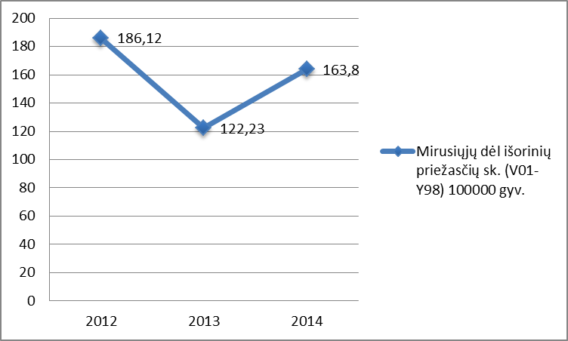
Šaltinis: Higienos instituto Sveikatos informacijos centras

2 pav. Mirtingumas dėl išorinių priežasčių (V01–Y98) 100 000 gyventojų.

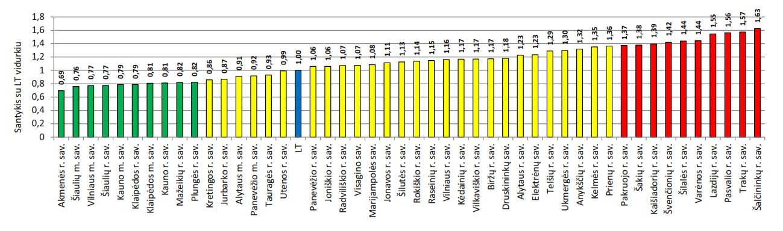
Šaltinis: Higienos instituto Sveikatos informacijos centras

2014 m. didžiausią dalį tarp išorinių mirties priežasčių Šilalės rajone sudarė savižudybės – 53 proc. Nukritimai sudarė 10 proc. visų mirusiųjų nuo išorinių priežasčių, transporto įvykiai ir atsitiktiniai paskendimai taip pat po 10 proc. visų mirusiųjų nuo išorinių priežasčių. Atsitiktinis apsinuodijimas alkoholiu sudarė 3 proc., natūralus šalčio poveikis – 4 proc. visų mirčių dėl išorinių priežasčių, 3 proc. sudarė mirtys dėl pasikėsinimų (nužudymų)(3 pav.).

3pav. Šilalės rajono gyventojų mirtingumas dėl išorinių mirties priežasčių (proc.)
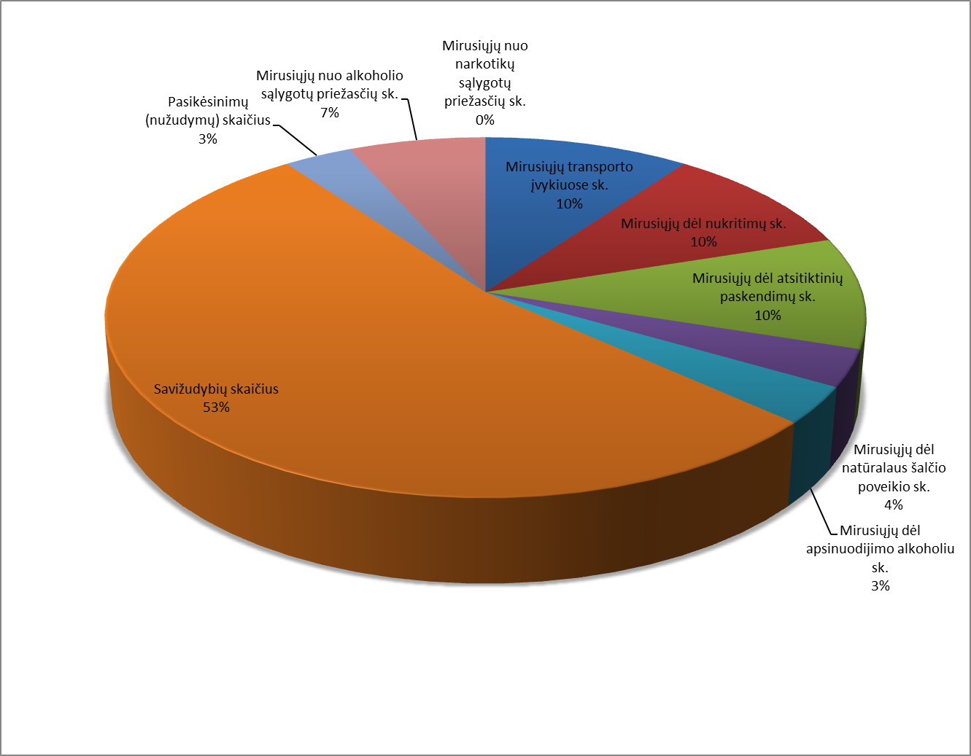
Šaltinis: Higienos instituto Sveikatos informacijos centras

Analizuojant Šilalės rajono gyventojų mirtingumą dėl išorinių mirties priežasčių matyti, jog paskutiniais tiriamaisiais metais padidėjo bendras visų nelaimingų atsitikimų skaičius: 2012 m. užfiksuoti 96,94 atvejai 100 tūkst. gyv., 2013 m. - 55,2, o 2014 metais 100 tūkst. gyv. jau teko 91,89 atvejai (4pav.).

4pav. Mirusiųjų dėl nelaimingų atsitikimų skaičius 100 tūkst.gyv.
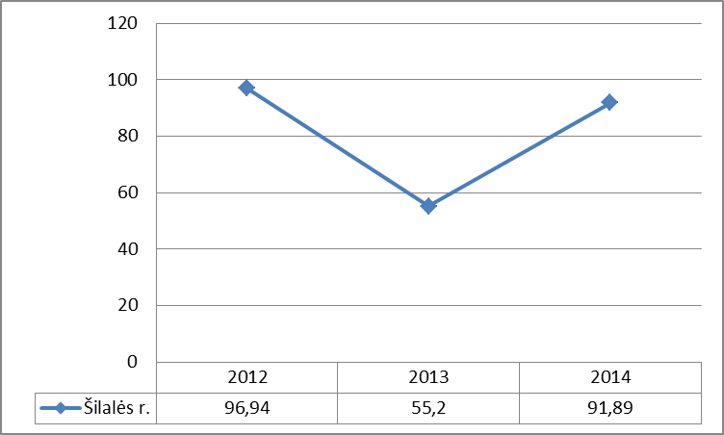
Šaltinis: Higienos instituto Sveikatos informacijos centras

2014 m. pastebimas gerokai didesnis savižudybių skaičius nei praėjusiais metais: jei 2013 metais 100 tūkst. gyv. teko 55,2 šių mirčių atvejai, tai 2014 m. šis skaičius padidėjo iki 63,92 atvejų 100 tūkst. gyv. Taip pat pastebėta, kad lyginant paskutinius tiriamuosius metus su praėjusiais, 2013 metais, regimas išaugęs mirusiųjų dėl atsitiktinių paskendimų skaičius: jei 2013 metais buvo 3,94 atvejai/ 100 tūkst. gyv., tai 2014 m. šis skaičius padidėjo iki 11,99/100 tūkst. gyv.
Taip pat pastebėta, jog 2014 m. užfiksuotas beveik nepakitęs mirusiųjų dėl nukritimų, bei mirusiųjų dėl natūralaus šalčio poveikio skaičius, taip pat stebimas mažesnis nei ankstesniais metais mirusiųjų transporto įvykiuose, bei mirusiųjų nuo alkoholio sąlygotų priežasčių skaičius
(5 pav.).

5 pav. Šilalės rajono gyventojų mirtingumas dėl išorinių mirties priežasčių 100 tūkst. gyventojų
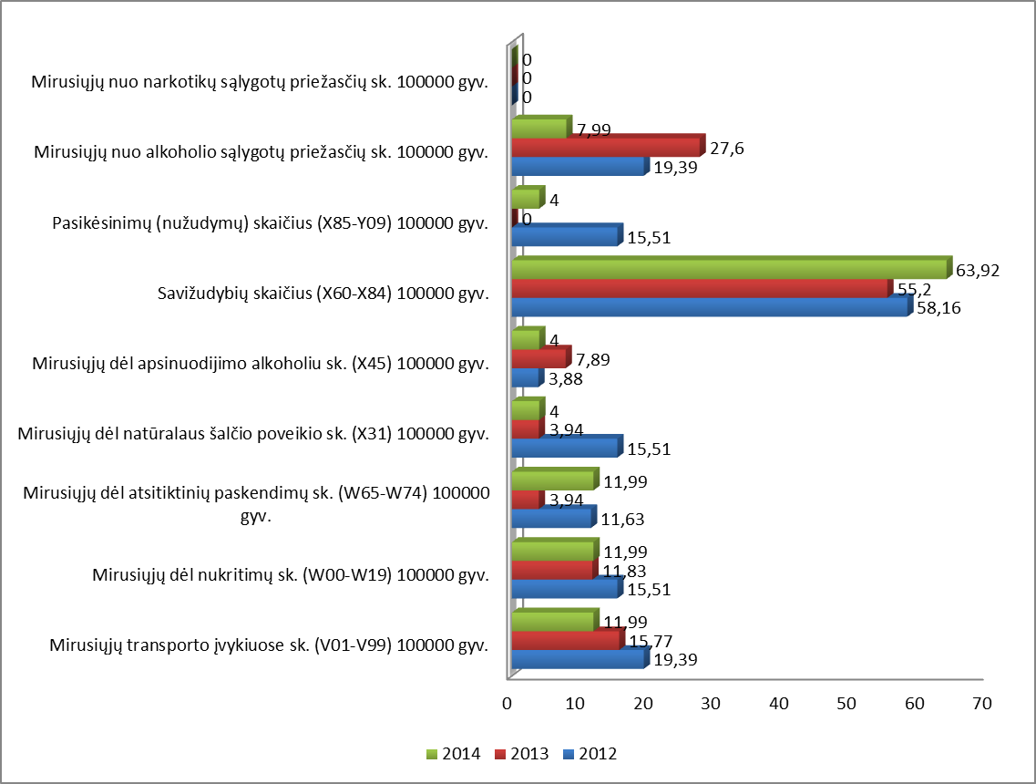
Šaltinis: Higienos instituto Sveikatos informacijos centras

Vyrų, mirusių dėl išorinių priežasčių Šilalės rajone užfiksuojama kur kas daugiau, nei moterų. Jei 2012 m. mirė 330,03 vyrai, tai tais pačiais metais mirė 52,37 moterys/100 tūkst. gyventojų. 2013 metais vyrų, mirusių dėl išorinių priežasčių skaičius sumažėjo ir buvo 204,3 atvejų/100 tūkst. gyventojų. Moterų mirtingumas tais pačiais metais, lyginant su praėjusiais, išliko beveik nepakitęs – 45,71 atvejai /100 tūkst. gyventojų (6 pav.). Tačiau 2014 m. vėl pastebimas išaugęs vyrų, mirusių dėl išorinių priežasčių skaičius – 272,75 atvejai/100 tūkst. gyv. Moterų mirtingumas taip pat turėjo didėjimo tendenciją – 61,87 atvejai 100 tūkst. gyv.

6pav. Mirusiųjų dėl išorinių priežasčių skaičius Šilalės rajone, pagal lytį, 100 tūkst. gyventojų
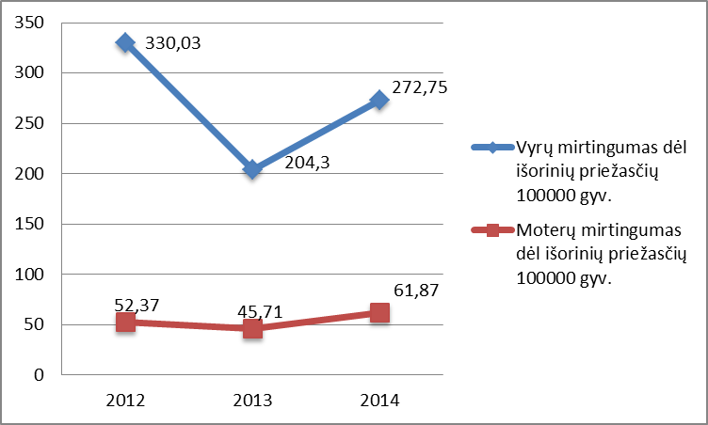
Šaltinis: Higienos instituto Sveikatos informacijos centras

Analizuojant mirčių struktūrą pagal amžiaus grupes pastebima, kad daugiausiai mirusiųjų dėl išorinių priežasčių Šilalės rajone paskutiniais tiriamaisiais metais užfiksuota 46-64 m. amžiaus grupėje – 2013 metais 100 tūkst. gyv. teko 189,56 atvejai, o 2014 m. šis skaičius padidėjo iki 231,62 atvejų 100 tūkst. gyv. (7 pav.). Reikėtų paminėti, kad beveik visose amžiaus grupėse 2014 m. mirusių asmenų buvo ženkliai daugiau, nei 2013 m.

7 pav. Mirusiųjų dėl išorinių priežasčių skaičius Šilalės rajone, pagal amžių
100 tūkst. gyventojų
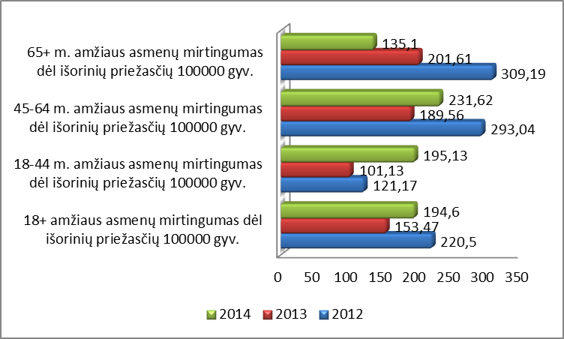
Šaltinis: Higienos instituto Sveikatos informacijos centras

Eilę metų stebint Šilalės rajono gyventojų mirtingumą dėl išorinių mirties priežasčių, priklausomai nuo gyvenamosios vietos (kaimo, miesto) matyti, jog kaime gyvenantys asmenys mirė beveik 3 kartus dažniau, nei miesto. Paskutiniais tiriamaisiais metais stebima nepakitusi tendencija, tačiau kaime mirusiųjų skaičius išaugo beveik 1,5 karto – nuo 65,39 atvejų/100 tūkst. gyventojų 2013 metais iki 112,39 atvejų 100 tūkst. gyventojų 2014 -aisiais. Mirtingumas tarp gyvenančiųjų mieste, lyginant su praėjusiais metais išliko nepakitęs - 18,33/100 tūkst. gyventojų (8 pav.). Taigi Šilalės rajone paskutiniais tiriamaisiais metais ryškėja tendencija, jog tarp gyvenančiųjų mieste mirtingumo dėl išorinių priežasčių rodiklis išlieka stabilus, o kaimo gyventojų rodiklis išlieka aukštas, taip pat pastebima didėjimo tendencija.

8pav. Mirusiųjų dėl išorinių priežasčių skaičius Šilalės rajone, pagal gyvenamąją vietą 100 tūkst. gyventojų
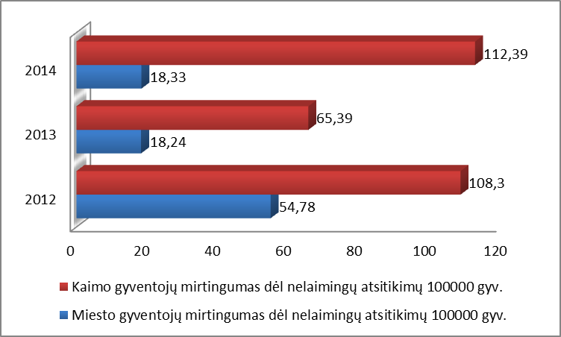
Šaltinis: Higienos instituto Sveikatos informacijos centras

2.2. ŠILALĖS RAJONO GYVENTOJŲ MIRTINGUMAS DĖL SAVIŽUDYBIŲ
Aukšto mirtingumo rodiklio dėl savižudybių analizė savivaldybėje yra būtina, įgyvendinant LSP tikslo „Sukurti saugesnę socialinę aplinką, mažinti sveikatos netolygumus ir socialinę atskirtį“ uždavinį „Sumažinti skurdo lygį ir nedarbą“ bei ieškant šios problemos priežasčių ir sprendimo būdų.
Kaip matyti žemiau pateiktame 9 paveiksle, savižudybių skaičius Šilalės rajono savivaldybėje kasmet kinta. Šilalės rajonas dėl mirtingumo nuo savižudybių rodiklio reikšme patenka į prasčiausią savivaldybių kvintilių grupę (raudonąją zoną). Eilę metų pastebima, kad mirtingumo dėl savižudybių rodiklis Šilalės rajono savivaldybėje žymiai aukštesnis už Lietuvos vidurkį.
Savižudybių skaičius Šilalės rajone 2014 metais, lyginant su praėjusiais 2013 metais, padidėjo: 2013 metais 100 tūkst. gyventojų teko 55,2 atvejai, o tuo tarpu 2014 metais – 63,92 savižudybių atvejai. Pastebima, kad Šilalės rajone dažniausiai žudėsi 45-64 m. amžiaus gyventojai. 2013 m. duomenys rodo, jog tarp kaime ir mieste nusižudžiusių gyventojų tėra menkas rodiklių skirtumas – 100 tūkst. gyv. teko 54,73 miesto gyventojų mirčių ir 55,33 /100 tūkst. gyventojų – kaimo (9 pav.). Dažniausias savižudybės būdas tiek Lietuvoje, tiek ir Šilalės rajone – pasikorimas. Savižudybės būdo pasirinkimui įtakos turi lengvai prieinamos priemonės ir socialinis bei kultūrinis priimtinumas.
9 pav. Savižudybių skaičius Šilalės rajone 2012 – 2014 m. 100 tūkst. gyventojų
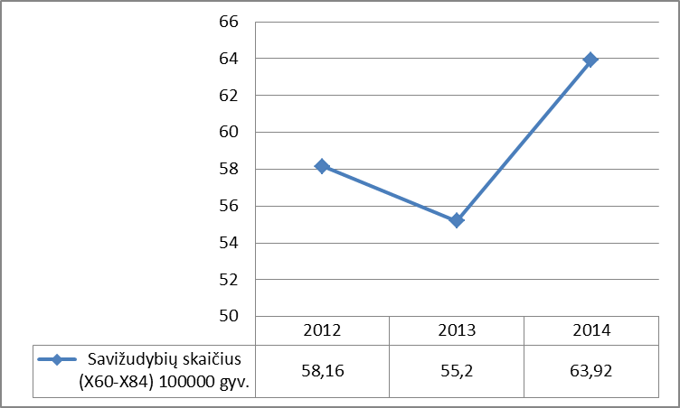
Šaltinis: Higienos instituto Sveikatos informacijos centras

10 pav. Mirtingumas dėl savižudybių (X60-X84) 100 000 gyv. savivaldybėse 2014 metais

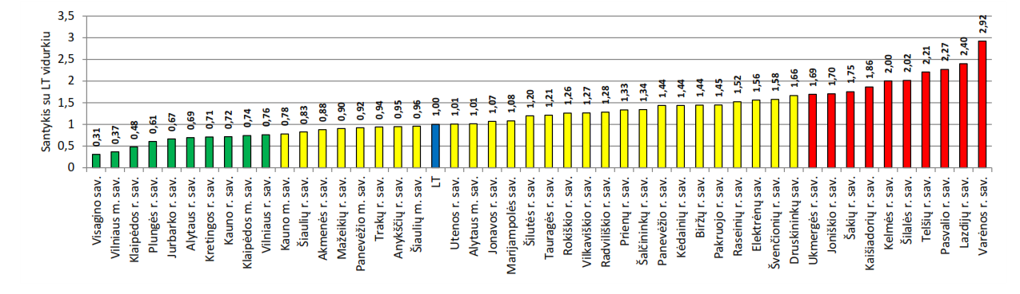
Šaltinis: Higienos instituto Sveikatos informacijos centras

Per visą tiriamąjį laikotarpį Šilalės rajone vyrų savižudybių skaičius žymiai aukštesnis už moterų. 2012 m. vyrų savižudybių skaičius buvo 104,64, o moterų – 14,96/100 tūkst. gyventojų (11 pav.). Tačiau 2013 m. situacija keičiasi: moterų savižudybių skaičius išauga – 100 tūkst. gyv. jau teko 22,86 moterų ir 89,89 vyrų savižudybių atvejai. Paskutiniais tiriamaisiais metais pastebimas ženkliai išaugęs vyrų savižudybių skaičius – 107,45 atvejai/100 tūkst. gyventojų. Moterų savižudybių skaičius išlieka panašus kaip ir praėjusiais metais – 23,2 atvejai/100 tūkst. gyv.
Lietuvoje, kaip ir daugelyje kitų šalių, savižudybių daugiau registruojama tarp vyrų, negu tarp moterų. Nusižudyti dažniau bando moterys, bet jų pasirenkami savižudybių būdai (vaistai, nuodingos medžiagos) leidžia jas dažniau negu vyrus išgelbėti. Didžiausias vyrų ir moterų savižudybių rodiklio skirtumas (6–8 kartai) nustatytas darbingame amžiuje. Vyrų ir moterų savižudybes sąlygoja skirtingi veiksniai. Vyrams didesnės reikšmės turi tam tikro laikotarpio charakteristikos, pavyzdžiui ekonominės problemos, įprasto gyvenimo būdo pokyčiai, nedarbas, kai kurių visuomenės sluoksnių skurdas, didėjanti įtampa visuomenėje, socialinis stresas bei įvairūs išoriniai veiksniai, tokie, kaip alkoholio vartojimas ir dėl šios priežasties atsirandantis alkoholinių psichozių dažnėjimas, taip pat narkomanija. Vyrai labiau socialiai orientuoti ir priklausomi nuo socialinių bei politinių veiksnių, kitaip nei moterys, kurias stipriau veikia šeimyninis gyvenimas.
Kadangi dažniausiai žudosi kaime gyvenantys jauni ir vidutinio amžiaus vyrai, didžiausias dėmesys turėtų būti skiriamas jų socialinių bei psichologinių problemų sprendimui, alkoholio vartojimo kontrolei ir profilaktikai.
Moterų savižudybės dažniausiai aiškinamos endogeninėmis charakteristikomis – depresinėmis būklėmis, involiucine melancholija, kurių korekcijai reikėtų skirti didesnį dėmesį.

11 pav. Savižudybių skaičius Šilalės rajone 2012 – 2014 m. 100 tūkst. gyventojų (pagal lytį)
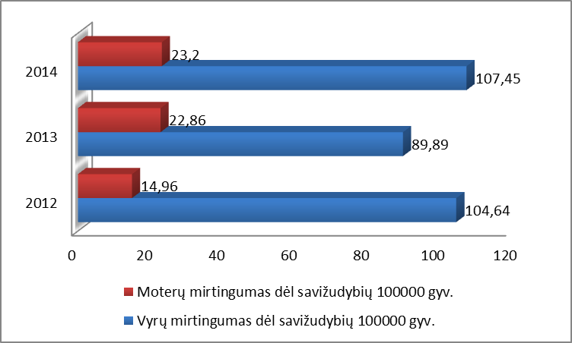
Šaltinis: Higienos instituto Sveikatos informacijos centras

2013 m. duomenys rodė, jog Šilalės rajone tarp kaime ir mieste nusižudžiusių gyventojų tėra menkas rodiklių skirtumas – 100 tūkst. gyv. teko 54,73 miesto gyventojų mirčių ir 55,33 /100 tūkst. gyventojų – kaimo. Tačiau Higienos instituto Sveikatos informacijos centro duomenimis, 2014 metais kaimo gyventojų mirtingumas ženkliai išaugo – 100 tūkst./gyv. teko 71,52 atvejai. Tuo tarpu miesto gyventojų mirtingumas paskutiniais tiriamaisiais metais sumažėjo – iki 36,65 atvejų 100 tūkst. gyventojų (12 pav.).

12pav. Savižudybių skaičius Šilalės rajone 2012 – 2014 m. 100 tūkst. gyventojų (pagal gyvenamąją vietą)
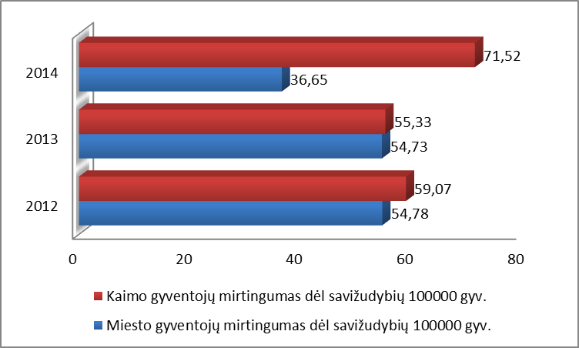
Šaltinis: Higienos instituto Sveikatos informacijos centras

Pastebima, kad Šilalės rajone dažniausiai žudėsi 45-64 m. amžiaus gyventojai. Lyginant paskutinius tiriamuosius metus su praėjusiais, 2013 metais, dėl šios priežasties mirusių asmenų skaičius išlieka beveik nepakitęs – 102,07/100 tūkst. gyv. 2013 metais ir 101,33 /100 tūkst. gyv. 2014 metais. Tačiau nerimą kelia lyginant su praėjusiais metais ženkliai išaugęs vaikų ir paauglių (0-17 m. amžiaus grupės) mirtingumas dėl savižudybių – 100 tūkst./gyv. teko 40,09 savižudybių atvejai. Taip pat dėmesys atkreiptinas, jog 2014 metais Šilalės rajone užfiksuotas žymiai didesnis 18-44 m. amžiaus asmenų mirtingumas dėl savižudybių (13 pav.). Vertinant absoliučius skaičius, per 2014 m. Šilalės rajono savivaldybėje nusižudė 16 asmenų. Iš jų – 1 atvejis 5-14 metų amžiaus grupėje, po 2 atvejus – 15-24 metų amžiaus grupėje, bei 25-34 m. amžiaus grupėje.

13pav. Savižudybių skaičius Šilalės rajone 2012 – 2014 m. 100 tūkst. gyventojų (pagal amžių)
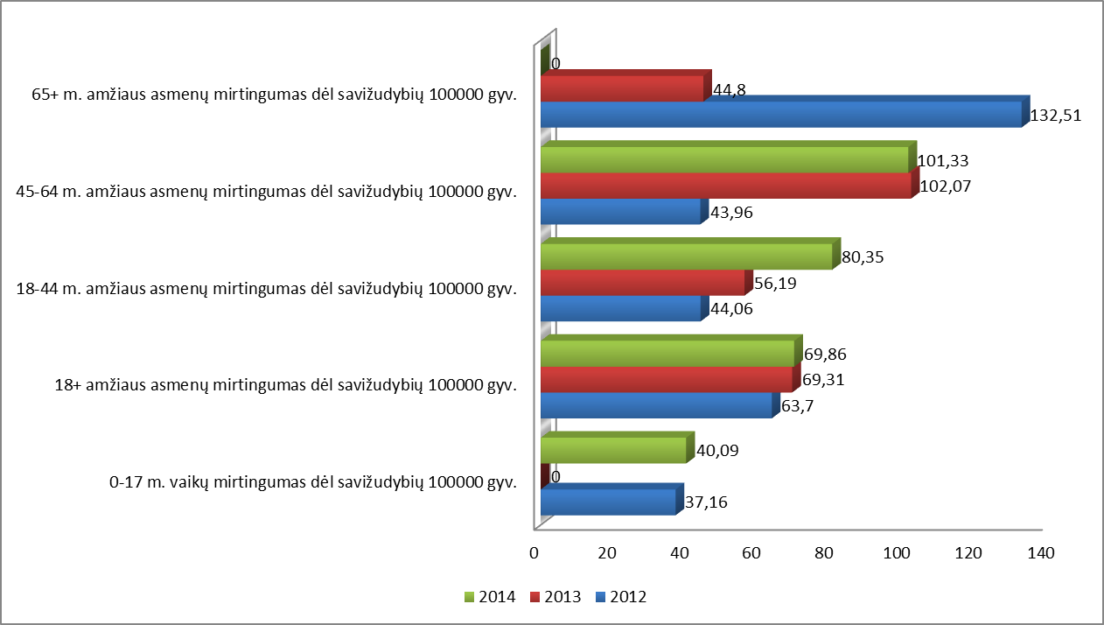
Šaltinis: Higienos instituto Sveikatos informacijos centras

2.3. SERGAMUMAS VAISTAMS ATSPARIA TUBERKULIOZE

TB plitimą mūsų šalyje lemia šios pagrindinės priežastys: socialinės (nedarbas, skurdas, alkoholio, narkotikų vartojimas); psichologinės (dalies sergančiųjų TB nesuvokimas šios ligos sukeliamų sveikatos sutrikimų sunkumo ir nenoras gydytis ir baigti gydymo kursą, gydymo režimo pažeidimai). Apie 50 proc. naujų TB pacientų – bedarbiai arba neturintys nuolatinio darbo, piktnaudžiaujantys alkoholiu, pažeidinėjantys gydymo režimą. Šie ligoniai – potencialūs infekcijos ir vaistams atsparios tuberkuliozės, šaltinis.
Nors 2014 m. Lietuvoje stebimas sergamumo tuberkulioze mažėjimas, tačiau Šilalės rajone paskutiniais tiriamaisiais metais pastebimas išaugęs šia liga sergančių asmenų skaičius: 2012 m. 100 tūkst. gyventojų teko 46,53 atvejų, 2013 m. - 43,37 atvejų, o 2014 m. jau užfiksuoti 63,92 atvejai 100 tūkst. gyv.
Tauragės apskrityje 2014 metais užfiksuoti 59 susirgimai tuberkulioze, iš jų – 17 atvejų Šilalės rajone. Tuo tarpu 2013 metais Šilalės rajone buvo užregistruoti 12 sergamumo atvejų. 2014 metais Šilalės rajone 2 asmenys mirė nuo tuberkuliozės.(14 pav.).

14 pav. Sergamumas tuberkulioze 100000 gyv.

Šaltinis: TB registro duomenys

15 pav. Sergamumas vaistams atsparia tuberkulioze (A15-A19)100 000 gyv. savivaldybėse 2014 metais

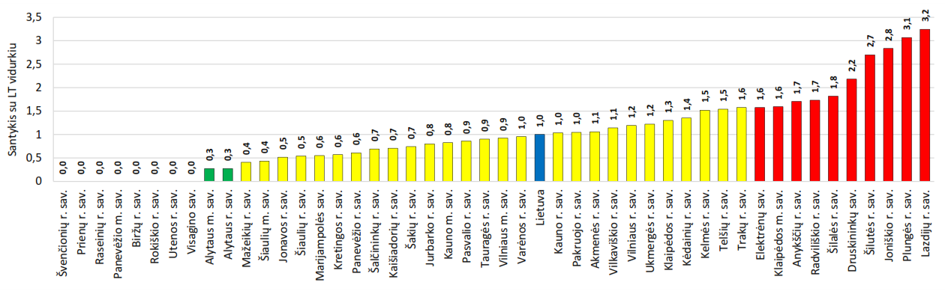

Šaltinis: Higienos instituto Sveikatos informacijos centras

Pastebima, kad paskutiniais tiriamaisiais metais vyrai sirgo tuberkulioze 3 kartus dažniau negu moterys (16 pav.).

16 pav. Sergamumas tuberkulioze 100000 gyv. Šilalės r. (pagal lytį)
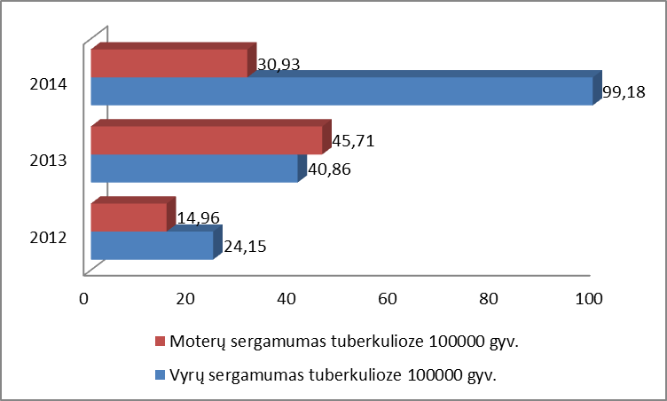
Šaltinis: TB registro duomenys

Didesnis sergamumas tuberkulioze pastebimas tarp miesto gyventojų. Ši liga Šilalės rajone 2014 m. buvo dažniau diagnozuota miesto, nei kaimo gyventojams (17 pav.).

17 pav. Sergamumas tuberkulioze 100000 gyv. Šilalės r. (pagal gyvenamąją vietą)
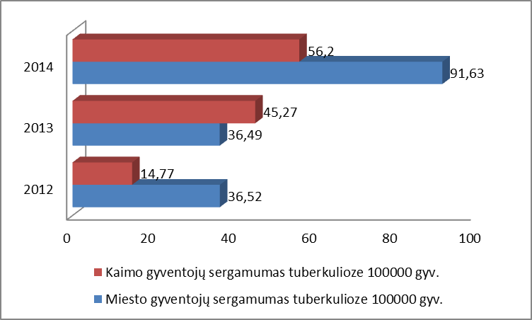
Šaltinis: TB registro duomenys

Iš visų įvairiose amžiaus grupėse sirgusių asmenų daugiausia TB diagnozuota 35 – 44 metų asmenims, mažiausiai – vaikams. TB registro duomenimis, Šilalės rajone buvo užfiksuotas 1 sergamumo tuberkulioze atvejis tarpe vaikų. (18 pav.)
18 pav. Sergamumas tuberkulioze 100000 gyv. Šilalės rajone (pagal amžių)
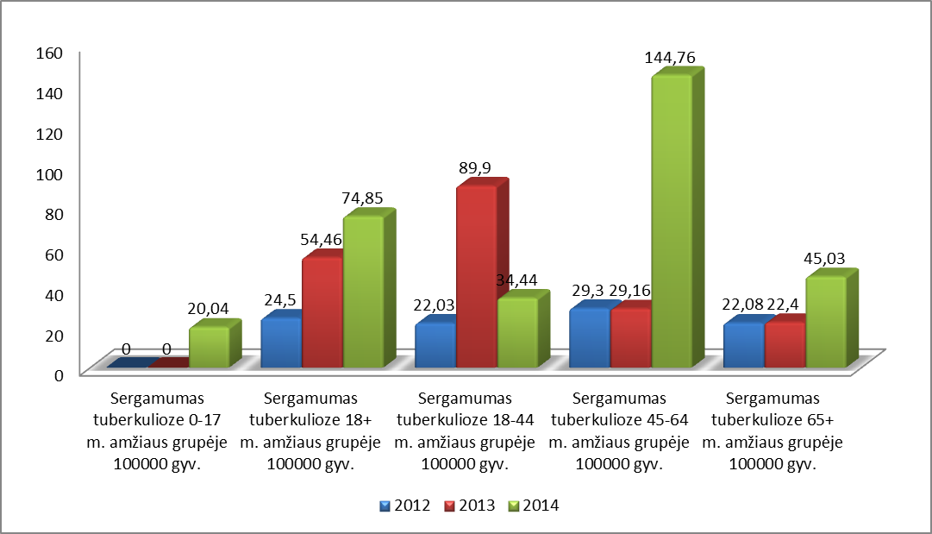
Šaltinis: TB registro duomenys

Šilalės rajono savivaldybės tarybos 2013 m. balandžio 25 d. sprendimu Nr. T1-128 patvirtintas Tuberkuliozės profilaktikos Šilalės rajone tvarkos aprašas.
Tikslas – tarpžinybinis bendradarbiavimas, socialinė parama, švietėjiška veikla, siekiant patikrinti socialinės rizikos šeimas, socialinę riziką patiriančius ir socialiai nedraustus asmenis dėl sergamumo tuberkulioze (toliau – TB) ir reikalui esant nukreipti gydymui.
Uždaviniai:
- šviesti ir informuoti visuomenę apie TB paplitimą bei jos mažinimo galimybes;
- tarpinstitucinio bendradarbiavimo pagalba išsiaiškinti TB galimai sergančius asmenis, organizuoti atvykimą į asmens sveikatos priežiūros įstaigą, teikti pagalbą nukreipiant asmenis tolimesniam gydymui.
- socialinės paramos – maisto ir kitų būtiniausių asmens higienos priemonių vienkartinių paketų, vykimo pas gydytoją išlaidų apmokėjimas, kitos pagalbos organizavimas.

2014 m. organizuoti 69 asmenų profilaktiniai patikrinimai dėl tuberkuliozės. Iš jų: 3 asmenims nustatyta TB, 2 – įtariama TB (nukreipti į gydymo įstaigą ištyrimui), 1 – pakartotinis TB ištyrimas. Pasitikrinusiems asmenims buvo išduoti maisto ir kitų būtiniausių asmens higienos priemonių vienkartiniai paketai.
2013 m. organizuoti 146 asmenų profilaktiniai patikrinimai dėl tuberkuliozės. Iš jų: 4 asmenims nustatyta TB, 3 – įtariama TB (nukreipti į gydymo įstaigą ištyrimui). Pasitikrinusiems asmenims buvo išduoti maisto ir kitų būtiniausių asmens higienos priemonių vienkartiniai paketai bei apmokėtos transporto išlaidos (nuvykimui pas gydytoją), kompensuoti 17 socialiai nedraustų asmenų profilaktiniai patikrinimai dėl TB.

3. IŠVADOS

1. Šilalės rajonas dėl mirtingumo nuo savižudybių rodiklio reikšme patenka į prasčiausią savivaldybių kvintilių grupę (raudonąją zoną). Per 2014 m. Šilalės rajono savivaldybėje nusižudė 16 asmenų. Iš jų – 1 atvejis 5-14 metų amžiaus grupėje, po 2 atvejus – 15-24 metų amžiaus grupėje bei 25-34 metų amžiaus grupėje.
2. Mirusiųjų dėl išorinių priežasčių skaičius Šilalės rajono savivaldybėje kasmet kinta. Per 2014 metus, Šilalės rajono savivaldybėje dėl išorinių priežasčių mirė 41 asmuo: 23 asmenys žuvo dėl nelaimingų atsitikimų, 3 asmenys paskendo, 3 žuvo transporto įvykių metu.
3. Šilalės rajone paskutiniais tiriamaisiais metais pastebimas išaugęs šia liga sergančių asmenų skaičius - 17 atvejų. Šilalės rajone buvo užfiksuotas 1 sergamumo tuberkulioze atvejis tarpe vaikų. 2014 metais Šilalės rajone 2 asmenys mirė nuo tuberkuliozės.

4. REKOMENDACIJOS

1. Siekiant geresnės Šilalės rajono savivaldybės gyventojų sveikatos būklės, būtina plėtoti sveikatinimo veiklas visose savivaldybės politikos srityse.
2. Gerinti bendruomenės sveikatos raštingumą, vykdyti visuomenės švietimą per vietinės visuomenes informavimo priemones, teikiant mokslu pagrįstą informaciją apie sveikos gyvensenos
principus, įgūdžių ugdymą ir ligų profilaktiką.
3. Skatinti gyventojus aktyviai dalyvauti Šilalės rajono savivaldybės visuomenės sveikatos biuro,
švietimo ir sporto įstaigų organizuojamuose įvairiuose sveikatinimo veiklos renginiuose.
4. Vykdyti sveikatą stiprinančių mokyklų plėtrą Šilalės rajono savivaldybės švietimo įstaigose.
5. Skatinti visuomenės sveikatos ir asmens sveikatos priežiūros bei kitų sektorių bendradarbiavimą
kompleksiškai sprendžiant savivaldybės gyventojų sveikatos problemas.
6. Siekiant mažinti gyventojų traumatizmą ir išorinių mirties priežasčių rodiklius:
- griežtinti kontrolę dėl netinkamo elgesio prie vandens (alkoholio vartojimas),
- mokyti visuomenę apie saugų elgesį vandenyje,
- mokyti vaikus ir suaugusius plaukti,
- griežtinti kelių eismo taisyklių nesilaikymo kontrolę,
- stiprinti saugumo priemones avaringiausiose rajono gyvenvietėse,
- gerinti įvairaus amžiaus gyventojų pirmosios pagalbos įgūdžius.
7. Siekiant gerinti Šilalės rajono gyventojų psichikos sveikatą, psichinės (dvasinės) sveikatos stiprinimui rekomenduojama didinti gyventojų informuotumą apie psichologinių pagalbos tarnybų veiklą bei didinti informacijos sklaidą apie psichologinės pagalbos gavimą, organizuoti užsiėmimus, kuriuose būtų mokoma streso įveikimo ir valdymo būdų, supažindinama su pagrindiniais emocinės ir psichologinės paramos principais. Taip pat svarbu didinti įvairaus amžiaus žmonių užimtumą kuriant naujas darbo vietas, riboti psichoaktyvių medžiagų prieinamumą.
8.Siekiant mažinti Šilalės rajono gyventojų sergamumą tuberkulioze, problemą spręsti kompleksiškai. Gydymui svarbi savalaikė diagnozė ir griežtas standartizuoto gydymo taikymas. Pagrindinės veiksmingos profilaktikos priemonės yra gerų ekonominių ir socialinių sąlygų užsitikrinimas, profilaktinis vaikų skiepijimas BCG vakcina. Svarbu organizuoti šios ligos rizikos grupių asmenų profilaktinę patikrą, bei ieškoti bendradarbiavimo būdų, kaip pasiekti aukštesnių profilaktinių patikrų rezultatų.
9. Toliau vykdyti valstybės finansuojamas prevencines programas. Norint pasiekti didesnį gyventojų informuotumą ir aktyvų gyventojų dalyvavimą šiose programose, skatinti visuomenės sveikatos priežiūros ir asmens sveikatos priežiūros įstaigų bendradarbiavimą.
10. Siekti sumažinti akivaizdžius sveikatos netolygumus tarp miesto ir kaimo gyventojų bei skirtingų socialinių sluoksnių.

